|  |  |  |  |
| --- | --- | --- | --- |
| **Adı:** |  | **…………………. İlkokulu** |  |
| **Soyadı:** |  | **………………. Eğitim Öğretim Yılı** | Tarih: ……/……/ 20.. |
| **Sınıfı:** |  | **DİN KÜLTÜRÜ VE AHLAK BİLGİSİ** | Aldığı Not |
| **No:** |  | **8. Sınıf 1.Dönem 2. Yazılı / Sınav Soruları** |  |

**Aşağıda MAÛN Suresi’nin okunuşu karışık olarak verilmiştir. Okunuş sırasına göre yan tarafa sıralayalım. (2X8=16 PUAN)**

**1.Soru**

**1- ……….**

**2- ……….**

**3- ……….**

**4- ……….**

**5- ……….**

**6- ……….**

**7- ……….**

**8- ……….**

**B**

Fezâlikellezî yedu’ul yetîm.

**E**

an salâtihim sâhûn.

**C**

Ellezîne hüm yürâûne

**A**

Eraeytellezî yükezzibu bid-dîn.

**G**

Velâ yehuddu alâ taâmil miskîn.

**F**

Feveylün lilmusallîn.

**D**

Ellezîne hüm

**H**

Ve yemneûnel mâûn.

**2.Soru**

**Aşağıdaki bölümde orta kısımda verilen kavramları uygun tanımlarla eşleştirelim. (3X6=18 PUAN)**

**3.** Toprak ürünlerinden alınan zekâta verilen addır.

**1.** Dinen zengin sayılan Müslümanların yılda bir kez mallarının belli miktarını ihtiyaç sahiplerine vermelerine denir.

**4.** Müslümanın Allah’ın (c.c.) sevgisini

kazanmak amacıyla yaptığı hayırlı işlerin tamamına denir.

**Öşür**

**Sadaka**

**İnfak**

**Nisab**

**Sadaka-i cariye**

**Zekat**

**2.** Müslümanın Allah’ın

(c.c.) rızasını kazanmak için sahip olduğu mallardan Yüce Allah'ın emrettiği harcama yapması, bağışta bulunmasıdır.

**5.** Mali ibadetleri yerine getirebilmek için Allah (c.c.) ve Resulü tarafından belirlenen mali yeterlilik ve zenginlik ölçüsüne denir.

**6.** İnsanın ölümünden sonra da sevabı devam

eden sadakadır.

**1. ( ) Allah’ın rızasını kazanmak için yapılan her türlü iyiliğe zekât denir.**

**2. ( ) Zekâtı önce hiç tanımadığımız yoksullara vermeliyiz.**

**3. ( ) Sadaka-i cariye; insanın ölümünden sonra da sevabı devam eden sadakadır.**

**4. ( ) Allah rızasını kazanmak amacıyla sahip olduklarımızdan harcamaya infak denir.**

**5. ( ) İbadetlerimizde gösterişten kaçınmalıyız.**

**6. ( ) Zekât verdiğimiz insanın onurunu kırmamaya ve gururunu rencide etmemeye çalışmalıyız.**

**7. ( ) İnsanlara tatlı dille konuşmak ve güler yüz göstermek de sadakadır.**

**8. ( ) Zekât verirken akraba ve komşulardan yoksul olanlara öncelik tanınmalıdır.**

**Aşağıdaki cümleler doğruysa başına (D), yanlışsa (Y) yazınız.**

**3.Soru**

**2X8=16 PUAN**

**4.Soru**

**Maûn suresinde verilen mesajları yazınız... (2X4 =8 PUAN)**

**1-**

**2-**

**3-**

**4-**

**Maûn Suresi:**

1. Gördün mü, o hesap ve ceza gününü yalanlayanı!

2-3. İşte o, yetimi itip kakan, yoksula yedirmeyi özendirmeyen kimsedir.

4. Yazıklar olsun o namaz kılanlara ki,

5. Onlar namazlarını ciddiye almazlar.

6. Onlar (namazlarıyla) gösteriş yaparlar.

7. Ufacık bir yardıma bile engel olurlar.

O

**(Riyakâr, fıtır sadakası, zekât, Hz Şuayb (a.s.), zararlı şeylerde, *sadaka*)**

**1. İslam dini insana ve topluma faydalı olan hususlarda yardımlaşmayı emrederken …………………………..………….yardımlaşmayı yasaklamıştır.**

**2. Amellerini gösteriş için yapan kimselere……………..…………………denir.**

**3. ………………………………Allah’a (c.c.) iman ve alışverişte dürüstlüğün önemi konusunda Müslümanlar için çok güzel bir örnektir.**

**4. ………………………………..bayram namazı vaktine kadar verilmelidir.**

**5. Dinen zengin sayılan kimselerin yılda bir kez…………………………… vermesi gerekir.**

**6. İnsanlara tatlı dille konuşmak ve güler yüz göstermek de ………………........dır.**

**Aşağıdaki cümlelerde verilen boşlukları uygun kelimeler ile dolduralım.**

**6X2=12 PUAN**

**5.Soru**

**Aşağıda verilen çoktan seçmeli soruları soru üzerine cevaplayalım.**

**6.Soru**

**5X6= 30 PUAN**

**1.** - Allah’ın (c.c.) bize verdiği nimetlere karşılık bir şükür ifadesidir.

- Fakirlik ve sosyal adaletsizliğin çözüm yollarından biridir.

- Zenginlerle fakirler arasındaki kıskançlık, kin ve düşmanlık duygularını giderir.

**Yukarıda bahsedilen ibadet hangisidir?**

**A)** Hac

**B)** Zekât

**C)** Oruç

**D)** Namaz

**2. Aşağıdakilerden hangisi zekâtı verilen mallardan biri değildir?**

**A)** Kazanılan Para

**B)** Toprak ürünleri

**C)** Oturulan ev

**D)** Altın ve gümüş

**3.** I. Zekât kelimesi temizlenme, çoğalma, bereket, gelişme anlamlarına gelir.

II. Toprak ürünlerinden zekât verilmez.

III. Zekât verirken yakın çevreden başlamalıyız.

IV. Zekât verecek kişi bedence sağlıklı olmalıdır.

**Yukarıda zekât ile ilgili verilen bilgilerden hangisi veya hangileri doğrudur?**

**A)** I-III **B)** Sadece II **C)** Yalnız IV **D)** II ve IV

**4.** I. Ramazan ayında bayram namazından önce verilmesi gerekir.

II. Halk arasında bu sadaka türüne “fitre” de denir.

III. Nisab miktarı malı olan her Müslümanın fitre vermesi gerekir.

IV. Sahip olduğumuz malların kırkta biri oranında verilir.

**Yukarıda fıtır sadakası hakkında verilen bilgilerden hangisi yanlıştır?**

**A)** I-II **B)** II-III **C)** Yalnız IV **D)** Yalnız III

**5.** “Sadaka-i cariye; insanın ölümünden sonra da sevabı devam eden sadakadır.”

**Buna göre aşağıdakilerden hangisi sadaka-i cariye örneği olarak gösterilemez?**

**A)** Hayırlı evlat **B**) Faydalı ilim **C)** Tebessüm etmek **D)** Hastane yaptırmak

**6.** I. Ahmet’in adres soran birine yardım etmesi

II. Talha’nın sınıfa girdiğinde güler yüzle selam vermesi

III. Cem’in yaşlı bir teyzenin poşetlerini taşıması

**Yukarıdaki davranışlar hangi ibadet kapsamında değerlendirilir?**

**A)** Zekât

**B**) Sadaka

**C)** Sadaka-i cariye

**D)** Fıtır sadakası

Başarılar Dilerim☺

Din Kültürü ve Ahlak Bilgisi Öğretmeni

…………………………………..

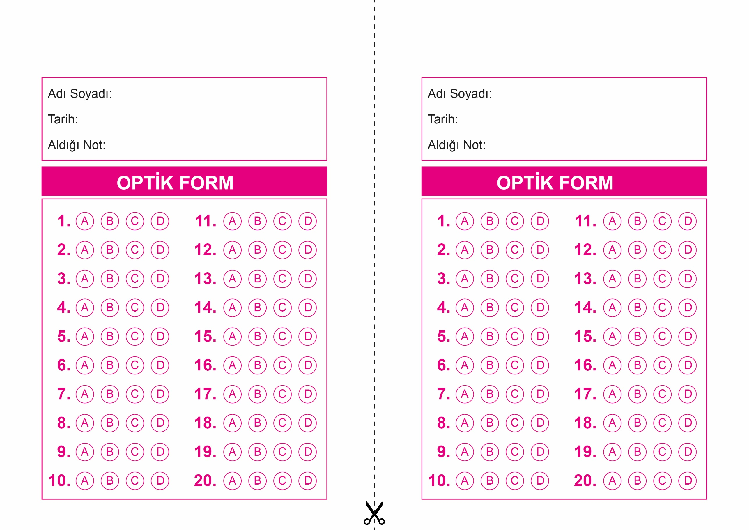

OPTİK FORMU FOTOKOPİ İLE (A4 KAĞIDI) ÇOĞALTTIKTAN SONRA BURADAN KESEBİLİRSİNİZ.

DİN KÜLTÜRÜ VE AHLAK BİLGİSİ

8. Sınıf 1.Dönem 2. Yazılı / Test Sınavı-1

DİN KÜLTÜRÜ VE AHLAK BİLGİSİ

6. Sınıf 2.Dönem 1. Yazılı / Sınav Soruları

DİN KÜLTÜRÜ VE AHLAK BİLGİSİ

8. Sınıf 1.Dönem 2. Yazılı / Test Sınavı-1



**8. SINIF SINAV VE CEVAP ANAHTARI İÇİN TIKLAYINIZ**

